Informations personnels

Poste actuel : Gestionnaire de Stock  Nationalité : Algérienne  Situation familiale : Marié  Adresse : Rue El Qods N° 242  Téléphone mobile : El- Affroun wilaya de Blida Algérie  : 0665643251  Email : boudalid909@gmail.com | 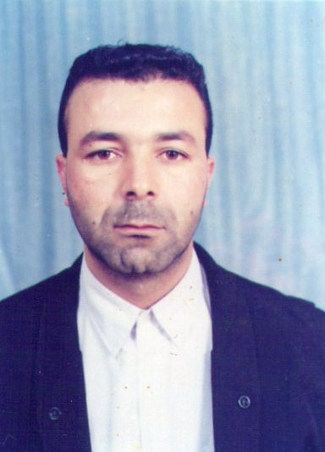

Objectifs Professionnels

- Mettre en œuvre mes connaissances de la gestion. et approvisionnements, suivant mon expérience dans ce domaine pour la réalisation avec succès de projets pétroliers et gaziers, (E N. G T P) grands travaux pétrolier comme responsable mouvement des personnels, plus les entreprises prive, Responsable logistique commercial, entreprise pyramide a Kolea plus Responsable gestion de stocks gère stocks productions personnel, a Baba Ali entreprise Andi conditionnements produit légumes sec lait en poudre,
- Domaines de connaissances
Magasinier Niv 3
Gestionnaire de stock Administrateur de Vente
Acheteur Démarcheur plus formation Gestionnaire commercial école Alger
Responsable gestions de stock et recondionements (lait en poudre et légumes sec)
- J’ai exerces le poste Responsable gestion de stock, et Responsable et Responsable des approvisionnements et gestion de stock parmi le meilleur élément de l’entreprise (EN GTP) entreprise National de Grands .Travaux .Pétrolier.
Education et Formations

- Terminal Sciences de la Nature

Connaissances en Informatique

- Microsoft Suite (Excel, Word, Power Point).

Langues

- Français : Courant (écrit et parlé),
- Arabe : langue maternelle

Associations Professionnelles

Association de parents d’élèves
Sport et loisirs

J'aime voyager et avoir des échanges avec d’autres cultures, j’aime la lecture, la musique, le cinéma, le théâtre, le football, le jogging, la marche et la natation.

Historique de la carrière professionnelle
Toute ma carrière professionnelle s’est déroulée au sein de GTP (Entreprise Nationale des Grands Travaux Pétroliers), durant laquelle j’ai assumé les fonctions suivantes :
Acheteur. Principal (Gestionnaire de stock) Industrielles Construction Pièces de Rechange .Consommables, Gestionnaire Commercial suivant formation- école de commerce Alger
Historique entreprise (Prive)
Acheteur superviseur NH baba Hassan.
Responsable Logistique a kolea Pyramide (Nivea) détergents
Responsable gestions de stock Adm. de Vente conditionnements entreprise Prive Andi BABA –ALI. Légume Sec Lait

Motivations
Je suis capable de travailler sous pression et de supporter les charges de travail intenses. Je suis consciencieux avec un sens élevé des responsabilités. Je suis prêt à relever les défis et les difficultés me motivent davantage. J'ai une bonne communication et un bon relationnel, je suis apte à travailler en groupe, à partager mes connaissances et compétences, et à évoluer dans un environnement multiculturel.
J’espère que l’opportunité me sera offerte pour démontrer mes compétences, et mettre en œuvre mes connaissances et aptitudes acquises au cours de ma carrière professionnelle. Je suis convaincu de pouvoir apporter une plus-value significative et contribuer effectivement à la réalisation des objectifs et au succès de mon employeur, à travers mon investissement total dans les missions qui me seront confiées, le partage de mes connaissances et l’intégration au sein de groupes compétents, dévoués et motivés.

